La Ciencia para todos

Enciclopedia virtual sobre temas científicos y tecnológicos desarrollada por la editorial Fondo de Cultura Económica

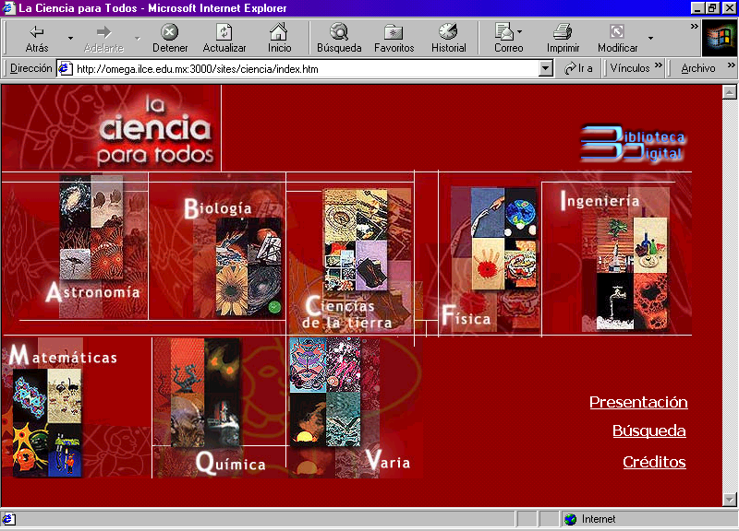

http://omega.ilce.edu.mx:3000/sites/ciencia/index.htm

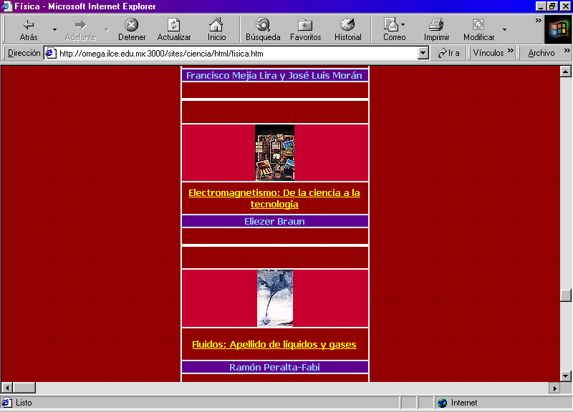

http://omega.ilce.edu.mx:3000/sites/ciencia/html/fisica.htm

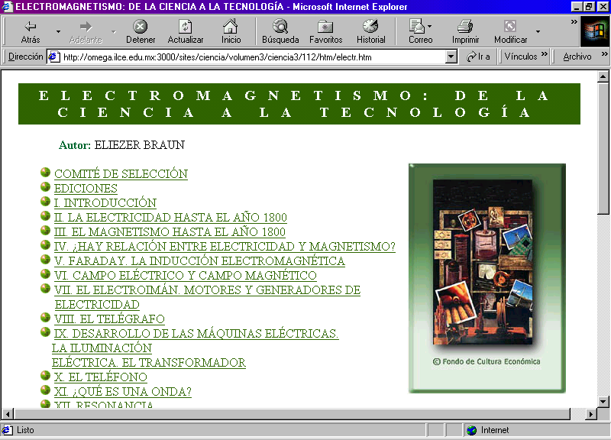

http://omega.ilce.edu.mx:3000/sites/ciencia/volumen3/ciencia3/112/htm/electr.htm

